ACO Vario 2.0 Maschenrost 30/10, Stahl verzinkt 600x600 für Schuhabstreifer

ACO

Eigenschaften

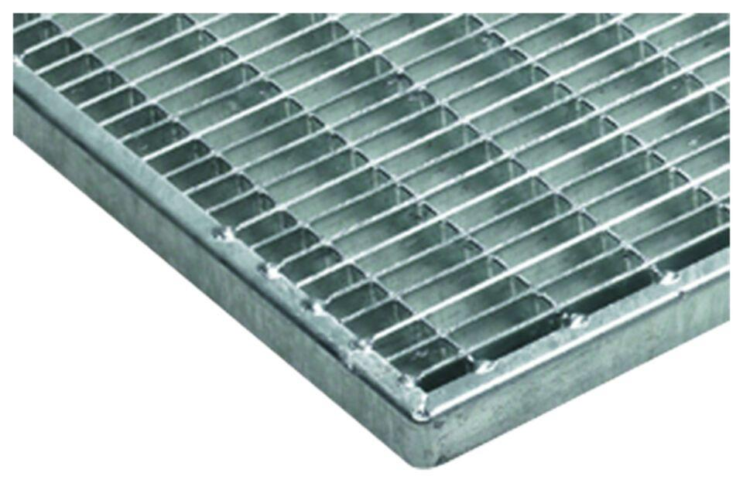

GTIN:

4064626022439

HAN:

3003270